Nucleo di Valutazione delle Prestazioni

(NVP)
Monza, 14 aprile 2017

Documento di attestazione

A. Il NVP presso l’Azienda Socio Sanitaria Territoriale (ASST) di Monza, ai sensi dell’art. 14, c. 4, lett. g), del D. L.gs. n. 150/2009 e delle delibere A.N.AC. n. 1310/2016 e 236/2017, ha effettuato la verifica sulla pubblicazione, sulla completezza, sull’aggiornamento e sull’apertura del formato di ciascun documento, dato ed informazione elencati nell’Allegato 2 - Griglia di rilevazione al 31 marzo 2017 della delibera n. 236/2017.

B. Il NVP ha svolto gli accertamenti, tenendo anche conto dei risultati e degli elementi emersi dall’attività di controllo sull’assolvimento degli obblighi di pubblicazione svolta dal Responsabile della prevenzione della corruzione e della trasparenza ai sensi dell’art. 43, c. 1, del D .L.gs. n. 33/2013 e s.m.i.

Sulla base di quanto sopra, il NVP, ai sensi dell’art. 14, c. 4, lett. g), del D .L.gs. n. 150/2009

ATTESTA

la veridicità* e l’attendibilità, alla data dell’attestazione, di quanto riportato nell’Allegato 1 rispetto a quanto pubblicato sul sito dell’Azienda Ospedaliera S. Gerardo di Monza.
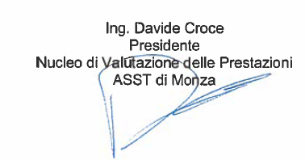

* Il concetto di veridicità è inteso qui come conformità tra quanto rilevato dall’OIV/altra struttura con funzioni analoghe nell’Allegato 1 e quanto pubblicato sul sito istituzionale al momento dell’attestazione

